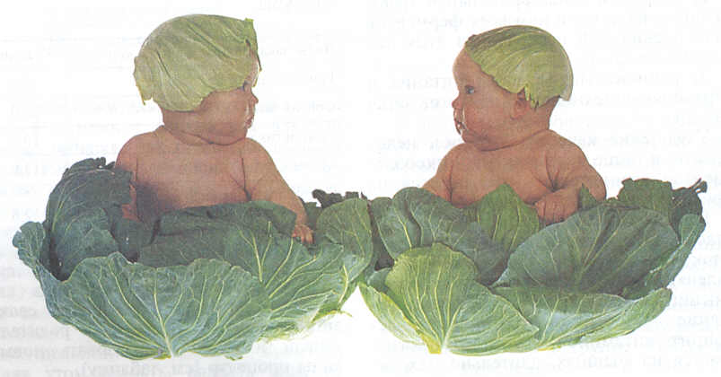
Вредная сказка про аиста и капусту
Иной раз детское любопытство ставит нас в тупик своей наивностью, а вопросы, наоборот, кажутся порочными и непристойными. Стоп! Наш с Вами ребенок ни в чем не виноват. Малыш поставил вопрос так, как сорока на хвосте принесла, сам он еще ничегошеньки не знает и не понимает.
Вопросы пола интересуют детей с трех лет, но наружу прорываются гораздо позже. Лет с 6-7 начинается пора сексуального образования. Детский интерес не касается интимных отношений. Речь идет только о том, что ребенок увидел, услышал, над чем неосознанно размышляет. Первые вопросы, нередко вгоняющие родителей в краску, касаются загадок деторождения: «Откуда я взялся? Откуда вообще взялись все люди? Как вы узнали, что рожусь именно я? А если бы я родился девочкой? Я почему-то не помню, как был у мамы в животике».
Миллион вопросов, миллион терзаний и для малыша, и для взрослых. Конечно, рассказ про аиста и капусту у нас, взрослых, считается классическим, и мы не видим повода для обмана, думая о том, что пока-то все прозвучало красиво, ну и хорошо, а потом ребенок во всем сам разберется. И вот он подрастает и узнает, что его не нашли, а родили, что он рос где-то в мамином животе, что его обманули и выставили на посмешище перед более «просвещенными» детьми. Появляется недоверие к взрослому и стремление узнать новое о запретном у тех, кто не обманет, хотя, быть может, знает и меньше, чем мама.
С возрастом появятся новые вопросы о взаимоотношении полов, о любви, о половой жизни, но за информацией и советом ребенок обратится не к матери и отцу, а к кому-то более доступному. К кому? К подростку, озабоченному собственным половым созреванием и фантазирующему на сексуальные темы. К кому еще? К соседу, испытывающему трудности в семейной жизни и толкующему только о них.
Дети, отданные на откуп случайным людям, нередко вместо азбуки полов приобретают фантастические, извращенные знания, которые потом могут очень больно ударить по способностям относиться к людям, по возможности любить, по желанию строить свою семью.
Знаете, почему мы не любим разговаривать с детьми на «эти» темы? Да потому, что расцениваем невинный детский интерес со своей взрослой колокольни. Ребенок, не имеющий опыта жизни, не замутненный влиянием половых гормонов, не вкладывает в свои «почему» ничего, кроме желания что-то узнать о себе и вселенной.
Если мы научимся отвечать на вопросы детей в доступной форме, мы достигнем сразу нескольких целей: во-первых, дадим правильную информацию, во-вторых, исключим постороннее влияние, в-третьих, сохраним доверительное отношение к нам детей, в-четвертых, проявим уважение к ребенку и повысим его самооценку.
Разговаривать с ребенком на темы пола, деторождения, любви необходимо на одном с ним языке. Пятилетнему ребенку вовсе не нужно демонстрировать картинки, иллюстрирующие беременность или половой акт. Рассказ о зернышке, которое растет у мамы в животике и вырастает в ребеночка, вполне понятен и полностью удовлетворит любопытство.
Старайтесь говорить на щекотливые темы обыденно, не подчеркивая их особое значение. Стыдливость, румянец на щеках родителей заставят ребенка заподозрить, что он напал на нечто интересненькое, что от него что-то скрывают. Вопросы пола маленьким детям нужно объяснять таким тоном, каким говорят о талой воде, почтовом ящике, о смене дня и ночи. Такая бесцветная информация отложится до поры, до времени, но не возбудит особого любопытства.
Отвечая ребенку, старайтесь не оставлять непонятных моментов, так как это вызовет новые раздумья. Ответы типа «ты еще маленький», «вырастишь – сам поймешь» только подогреют интерес к запретной теме. Гораздо лучше сказать: «Чтобы ты понял ответ, тебе надо прочесть во-о-т столько книг. Давай подумаем, как мы с этой задачей справимся. Тогда нам будет приятнее общаться, заодно и поспорим о чем-нибудь».
И, наконец, главное правило: не надо опережать вопросы ребенка, объяснять ему что-то просто потому, что ему исполнилось 5, 8, или 12 лет. Если не вопросов, значит, нет и проблем и не надо искусственно возбуждать в ребенке интерес к тому, до чего он пока не дозрел. Но уж если вопрос задан – отвечайте. Помните, что вы – главный экскурсовод по музею жизни для своего ребенка. Только вы ответите правильно, тонко и деликатно.
Юрий Прокопенко,
кандидат медицинских наук,
врач-сексопатолог

